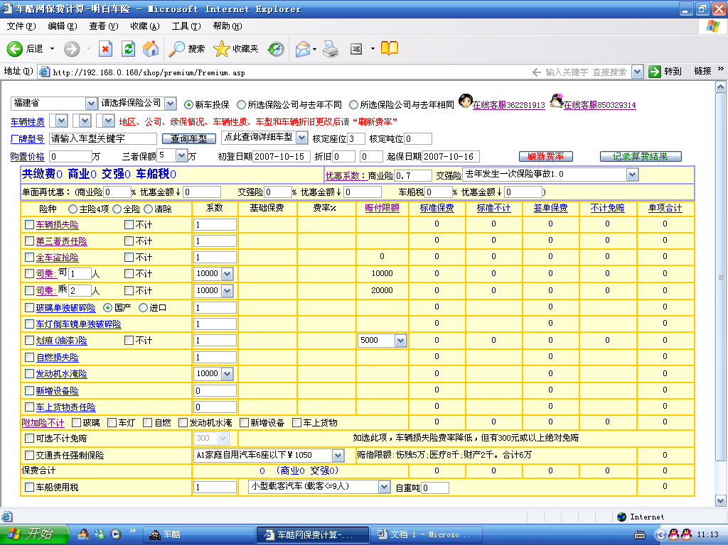
1，选择所在地区
2，选择保险公司
3，选择续保情况
4，选择车辆性质
5，输入具体车型
6，输入初登日期和起保日期
7，完成步骤1-6，点击此按钮
8，输入车损价格
9，选择三者保额
10，选择保险险种
11，输入交强险优惠百分比，见注解11
12，费用显示区
需要帮助请点击在线客服咨询

操作步骤注解：
- 选择所在地区
- 选择保险公司
- 选择续保情况（新车，与去年保险公司相同，与去年保险公司不同）
- 选择车辆性质
- 输入具体车型
- 输入初登日期和起保日期
- 完成步骤1-6，点刷新费率按钮
- 输入车损保额
- 选择三者保额
- 选择需要投保的险种（包括交强险和车船使用税）
- 输入交强险优惠百分比（去年无出险纪录优惠10%，2次以内出险纪录，赔付金额小于500元优惠为0，出险纪录较多上浮10%）
- 从费用显示区得到费用显示
- 如需帮助，点击在线客服咨询帮助

